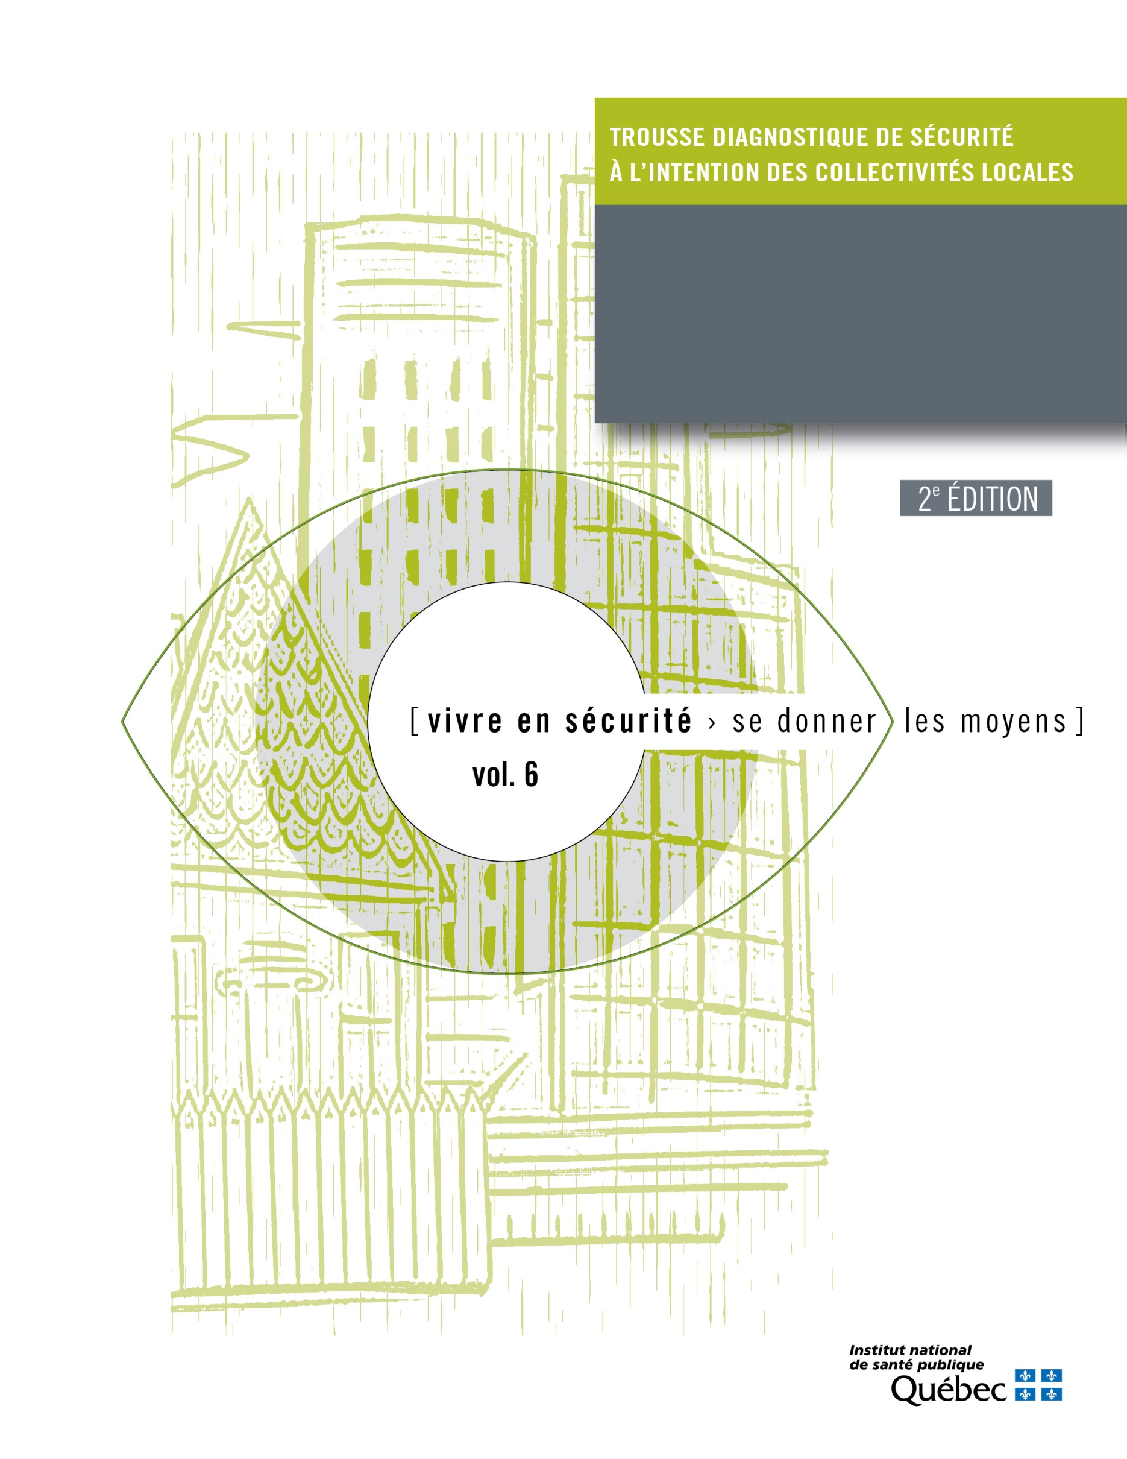

Manuel pour accompagner
le processus et déterminer
le diagnostic de sécurité
Annexe 3

Auteurs
Dominique Gagné, conseillère scientifique
Karina Côté, conseillère scientifique
Pierre Maurice, médecin-conseil
Direction du développement des individus et des communautés
Sous la coordination scientifique de
Dominique Gagné
Direction du développement des individus et des communautés
Mise en page
Grille typographique et mise en page
N Pixel
Conception graphique de la page couverture
Lucie Chagnon
Révision documentaire
Marie-Cloé Lépine, agente administrative
Direction du développement des individus et des communautés
Ce document est une révision de : Bouchard, L. M., Maurice, P. et Rainville, M. (2011). Trousse diagnostique de sécurité à l’intention des collectivités locales – Manuel pour accompagner le processus et déterminer le diagnostic de sécurité, Québec, Institut national de santé publique du Québec. Cette première édition a été réalisée avec la collaboration du ministère de la Sécurité publique du Québec.
Ce document a été réalisé grâce à une subvention du ministère de la Santé et des Services sociaux.
Ce document est disponible intégralement en format électronique (PDF) sur le site Web de l’Institut national de santé publique du Québec (INSPQ) au www.inspq.qc.ca.
Les reproductions à des fins d’étude privée ou de recherche sont autorisées en vertu de l’article 29 de la Loi sur le droit d’auteur. Toute autre utilisation doit faire l’objet d’une autorisation du gouvernement du Québec qui détient les droits exclusifs de propriété intellectuelle sur ce document. Cette autorisation peut être obtenue en formulant une demande au guichet central du Service de la gestion des droits d’auteur des Publications du Québec à l’aide d’un formulaire en ligne accessible à l’adresse suivante : http://www.droitauteur.gouv.qc.ca/autorisation.php, ou en écrivant un courriel à droit.auteur@cspq.gouv.qc.ca. Les données contenues dans le document peuvent être citées à condition d’en mentionner la source.
© Gouvernement du Québec (2021)

EXEMPLES DE THÈMES DE SÉCURITÉ
Cet outil peut être utilisé pour alimenter une discussion de groupe ou pour guider une réflexion personnelle sur les thèmes de sécurité, mais aussi pour déterminer les sources et les méthodes qui permettront de les explorer. Une colonne a été prévue pour préciser la ou les périodes qu'il faudra couvrir pour explorer les thèmes retenus. Il convient de noter que cette liste n’est pas exhaustive. Il est possible de suggérer d’autres thèmes qui n’y figurent pas.
Le choix des thèmes de sécurité
La discussion sur les besoins en information devrait se faire à lumière de la vision de la sécurité définie au début de la démarche (voir section Partager une vision commune de la sécurité ou de l’enjeu de sécurité). Est-ce que tous ces thèmes seront retenus dans votre diagnostic? Y a-t-il d’autres thèmes que vous aimeriez ajouter?
Période couverte pour l'exploration d'un thème
Un diagnostic de sécurité cherche à porter un jugement sur des enjeux de sécurité dans un milieu à un moment donné. Un tel jugement est nécessairement en bonne partie fondé sur l’expérience passée de la communauté. Il s’agit donc de déterminer quelle période devront couvrir les données recueillies pour le diagnostic. Par exemple, désirez-vous que l’analyse des données de criminalité remonte à trois ans, cinq ans ou davantage? Un certain nombre de considérations peuvent vous guider pour déterminer la période idéale à couvrir : disponibilité des données, fréquence des événements d’intérêt (moins l’événement est fréquent, plus la période devrait être longue), ressources disponibles pour les recueillir. Par ailleurs, si vous désirez faire ressortir des tendances, il est nécessaire d’avoir des mesures à au moins trois temps différents (par exemple, trois recensements différents).

 |  |  |  |  |  |  |  |  | Source ou méthode privilégiée
 |  |  |  |  |  |  |  |  | Documents existants | Statistiques disponibles | Enquête | Observation directe | Forum de discussion | Entretien semi-dirigé | Autre méthode
 |  |  |  | Choix du thème |  |  |  |  |  |  |  |  |  |  |  | Année ou période couverte
 |  |  | ◻ |  | Criminalité et victimation
 |  |  |  |  | Selon les termes du Code criminel :
 |  |  |  |  | ◻ | Infractions contre la personne
 |  |  |  |  |  | ◻ | Homicide
 |  |  |  |  |  | ◻ | Négligence criminelle et autres infractions
 |  |  |  |  |  | ◻ | Tentative ou complot en vue de commettre un meurtre
 |  |  |  |  |  | ◻ | Voies de fait (sauf les agressions sexuelles)
 |  |  |  |  |  | ◻ | Autres infractions d’ordre sexuel
 |  |  |  |  |  | ◻ | Enlèvement ou séquestration
 |  |  |  |  |  | ◻ | Vol qualifié ou extorsion
 |  |  |  |  |  | ◻ | Harcèlement criminel
 |  |  |  |  |  | ◻ | Menaces
 |  |  |  |  |  | ◻ | Autres
 |  |  |  |  | ◻ | Infractions contre la propriété
 |  |  |  |  |  | ◻ | Crime d’incendie
 |  |  |  |  |  | ◻ | Introduction par effraction
 |  |  |  |  |  | ◻ | Vol de véhicules à moteur
 |  |  |  |  |  | ◻ | Vol de plus de 5 000 $
 |  |  |  |  |  | ◻ | Vol de 5 000 $ ou moins
 |  |  |  |  |  | ◻ | Possession de biens volés
 |  |  |  |  |  | ◻ | Fraude
 |  |  |  |  |  | ◻ | Méfait
 |  |  |  |  | ◻ | Autres infractions au Code criminel
 |  |  |  |  |  | ◻ | Prostitution
 |  |  |  |  |  | ◻ | Armes
 |  |  |  |  |  | ◻ | Justice
 |  |  |  |  |  | ◻ | Actes contraires aux bonnes mœurs ou inconduite
 |  |  |  |  |  | ◻ | Appels téléphoniques indécents ou harcelants
 |  |  |  |  |  | ◻ | Autres
 |  |  |  |  | ◻ | Infractions relatives à la conduite d’un véhicule
 |  |  |  |  |  | ◻ | Conduite avec facultés affaiblies
 |  |  |  |  |  | ◻ | Délits de fuite
 |  |  |  |  |  | ◻ | Autres
 |  |  |  |  | ◻ | Infractions relatives aux drogues et autres substances
 |  |  |  |  | Selon des termes usuels :
 |  |  |  |  | ◻ | Discrimination
 |  |  |  |  |  | ◻ | Motifs religieux
 |  |  |  |  |  | ◻ | Motifs ethniques
 |  |  |  |  |  | ◻ | Motifs linguistiques
 |  |  |  |  |  | ◻ | Motifs liés à l’orientation sexuelle ou au genre
 |  |  |  |  |  | ◻ | Motifs liés à un handicap (physique ou mental)
 |  |  |  |  |  | ◻ | Motifs liés à l’apparence physique
 |  |  |  |  |  | ◻ | Motifs liés à la pauvreté
 |  |  |  |  |  | ◻ | Autres
 |  |  |  |  | ◻ | Intimidation/harcèlement
 |  |  |  |  |  | ◻ | Personnes importunées dans la rue
 |  |  |  |  |  | ◻ | Intimidation exercée par des groupes ou des personnes
 |  |  |  |  |  | ◻ | Harcèlement ou intimidation des citoyens par des membres de gangs
 |  |  |  |  |  | ◻ | Cyberintimidation
 |  |  |  |  |  | ◻ | Autres
 |  |  |  |  | ◻ | Fraude
 |  |  |  |  | ◻ | Violence (excluant les agressions sexuelles)
 |  |  |  |  |  | ◻ | Violence conjugale
 |  |  |  |  |  | ◻ | Violence dans la communauté
 |  |  |  |  |  | ◻ | Bagarres entre membres de gangs dans les rues
 |  |  |  |  |  | ◻ | Violence commise ou subie par les jeunes
 |  |  |  |  |  | ◻ | Violence dans les relations amoureuses des jeunes
 |  |  |  |  |  | ◻ | Violence et intimidation à l’école
 |  |  |  |  |  | ◻ | Violence et intimidation dans les transports scolaires
 |  |  |  |  |  | ◻ | Violence par arme à feu
 |  |  |  |  |  | ◻ | Violence subie par les personnes aînées
 |  |  |  |  |  | ◻ | Tuerie de masse
 |  |  |  |  |  | ◻ | Actes terroristes
 |  |  |  |  |  | ◻ | Suicides
 |  |  |  |  |  | ◻ | Autres
 |  |  |  |  | ◻ | Agressions sexuelles
 |  |  |  |  | ◻ | Vol
 |  |  |  |  |  | ◻ | Cambriolage
 |  |  |  |  |  | ◻ | Vol d’automobile
 |  |  |  |  |  | ◻ | Vol de pièces ou accessoires automobiles
 |  |  |  |  |  | ◻ | Vol d’objets
 |  |  |  |  |  | ◻ | Vol de vélos
 |  |  |  |  |  | ◻ | Tentatives de vol
 |  |  |  |  | ◻ | Vandalisme
 |  |  | ◻ |  | Désordre et incivilités
 |  |  |  |  | ◻ | Désordre physique
 |  |  |  |  |  | ◻ | Malpropreté de certains lieux publics (déchets, seringues, éclats de verre, etc.)
 |  |  |  |  |  | ◻ | Immeubles abandonnés ou très détériorés
 |  |  |  |  |  | ◻ | Graffitis sur les murs des bâtiments ou sur les équipements
 |  |  |  |  |  | ◻ | Vandalisme sur des immeubles, bâtiments ou équipements privés ou publics
 |  |  |  |  |  | ◻ | Nuisance sonore causée par le trafic ou une vitesse non adaptée au trafic
 |  |  |  |  | ◻ | Incivilités (désordre social)
 |  |  |  |  |  | ◻ | Nuisances liées à la consommation d’alcool dans les lieux publics
 |  |  |  |  |  | ◻ | Nuisances liées à la vente ou à la consommation de drogue
 |  |  |  |  |  | ◻ | Nuisances liées à des activités de prostitution
 |  |  |  |  |  | ◻ | Comportement agressif ou dérangeant de personnes itinérantes ou sans-abri
 |  |  |  |  |  | ◻ | Comportements déplacés de personnes intoxiquées ou pouvant présenter des troubles de santé mentale
 |  |  |  |  |  | ◻ | Conflits entre groupes de personnes ou de résidants (ethniques, religieux, liés à des activités spécifiques à un groupe, etc.)
 |  |  |  |  |  | ◻ | Autres nuisances liées au bruit
 |  |  |  |  |  | ◻ | Rassemblements dérangeants de personnes dans certains lieux publics
 |  |  |  |  |  | ◻ | Animaux en liberté dérangeants
 |  |  |  |  |  | ◻ | Nuisances dues à des « courses » non autorisées de véhicules à moteur ou à l’usage inapproprié d’un véhicule à moteur
 |  |  | ◻ |  | Perception de la sécurité et sentiment de sécurité
 |  |  |  |  | ◻ | Sécurité perçue
 |  |  |  |  |  | ◻ | Perception de la sécurité de son milieu
 |  |  |  |  |  | ◻ | Perception de sa propre sécurité
 |  |  |  |  | ◻ | Perception d’un risque dans son milieu de vie au regard de la sécurité
 |  |  |  |  |  | ◻ | Pour soi
 |  |  |  |  |  | ◻ | Pour ses proches ou ses enfants
 |  |  |  |  |  | ◻ | Pour d’autres clientèles particulières : femmes, personnes aînées, jeunes, etc.
 |  |  |  |  | ◻ | Perception d’un risque dans un lieu en particulier au regard de la sécurité
 |  |  |  |  |  | ◻ | Pour soi
 |  |  |  |  |  | ◻ | Pour ses proches ou ses enfants
 |  |  |  |  |  | ◻ | Pour d’autres clientèles particulières : femmes, personnes aînées, jeunes, etc.
 |  |  |  |  | ◻ | Perception d’un risque lié à l’environnement bâti
 |  |  |  |  |  | ◻ | Bâtiments placardés
 |  |  |  |  |  | ◻ | Lieux isolés
 |  |  |  |  | ◻ | Perception d’un risque associé aux problèmes de criminalité dans son milieu
 |  |  |  |  | ◻ | Perception d’un risque dû à des comportements insécurisant de la part d’individus
 |  |  |  |  | ◻ | Comportements d’évitement
 |  |  |  |  | ◻ | Comportements de protection
 |  |  |  |  |  | ◻ | Apporter un objet pour assurer sa protection dans ses déplacements
 |  |  |  |  |  | ◻ | Vérifier la présence d’intrus dans sa voiture avant d’y entrer
 |  |  |  |  |  | ◻ | Éviter d’ouvrir sa porte à des inconnus pour des raisons de sécurité
 |  |  |  |  |  | ◻ | Verrouiller constamment les portes de son domicile
 |  |  |  |  |  | ◻ | Avoir un chien pour assurer sa protection
 |  |  |  |  |  | ◻ | Avoir un système d’alarme activé régulièrement pour assurer sa protection
 |  |  |  |  |  | ◻ | Avoir suivi un cours d’autodéfense pour assurer sa protection
 |  |  |  |  |  | ◻ | Avoir une arme à feu à son domicile par mesure de protection
 |  |  |  |  |  | ◻ | Avoir un détecteur de fumée fonctionnel par étage
 |  |  |  |  | ◻ | Perception d’un risque associé à la santé physique
 |  |  |  |  |  | ◻ | Perception de sa santé par rapport à d’autres personnes du même âge
 |  |  |  |  | ◻ | Cohésion sociale
 |  |  |  |  |  | ◻ | Stabilité résidentielle
 |  |  |  |  |  | ◻ | Niveau de confiance entre les résidents d’un milieu de vie
 |  |  |  |  |  | ◻ | Climat d’entraide avec le voisinage
 |  |  |  |  |  | ◻ | Surveillance des domiciles entre voisins
 |  |  |  |  |  | ◻ | Implication dans un organisme ou comité préoccupé par la sécurité de milieu
 |  |  |  |  |  | ◻ | Implication dans des assemblées du conseil municipal
 |  |  |  |  |  | ◻ | Implication dans un conseil de quartier ou d’arrondissement
 |  |  |  |  |  | ◻ | Implication dans un comité de citoyens
 |  |  |  |  |  | ◻ | Implication dans des activités communautaires, d’entraide ou de bénévolat
 |  |  |  |  |  | ◻ | Implication dans des activités sociales, culturelles ou sportives organisées dans le milieu
 |  |  | ◻ |  | Accidents et traumatismes non intentionnels
 |  |  |  |  | ◻ | Sécurité routière
 |  |  |  |  |  | ◻ | Problèmes impliquant des véhicules lourds
 |  |  |  |  |  | ◻ | Problèmes impliquant des cyclistes
 |  |  |  |  |  | ◻ | Problèmes impliquant des piétons
 |  |  |  |  |  | ◻ | Problèmes impliquant des utilisateurs d’aides à la mobilité motorisées
 |  |  |  |  |  | ◻ | Conduite avec les facultés affaiblies
 |  |  |  |  |  | ◻ | Distraction au volant
 |  |  |  |  |  | ◻ | Non-respect de la signalisation
 |  |  |  |  |  | ◻ | Excès de vitesse
 |  |  |  |  |  | ◻ | Conduite dangereuse
 |  |  |  |  |  | ◻ | Port du casque de vélo
 |  |  |  |  | ◻ | Risque de blessures dans les lieux publics
 |  |  |  |  | ◻ | Sécurité dans les sports et loisirs
 |  |  |  |  |  | ◻ |  | Noyades dans les plans d’eau naturels
 |  |  |  |  |  | ◻ |  | Noyades dans les bains publics
 |  |  |  |  |  | ◻ |  | Problèmes impliquant les véhicules hors route
 |  |  |  |  |  | ◻ |  | Problèmes associés à l’utilisation des aires et appareils de jeu
 |  |  |  |  |  | ◻ |  | Commotions cérébrales
 |  |  |  |  |  | ◻ |  | Problèmes associés à la pratique d’un sport organisé
 |  |  |  |  | ◻ | Sécurité au domicile
 |  |  |  |  |  | ◻ |  | Intoxications involontaires
 |  |  |  |  |  | ◻ |  | Brûlures
 |  |  |  |  |  | ◻ |  | Incendies
 |  |  |  |  |  | ◻ |  | Noyades dans les piscines résidentielles
 |  |  |  |  |  | ◻ |  | Chutes
 |  |  | ◻ |  |  Services offerts à la population
 |  |  |  |  | ◻ | Services policiers
 |  |  |  |  |  | ◻ | Présence (visibilité) policière dans le secteur
 |  |  |  |  |  | ◻ | Satisfaction/efficacité du travail policier dans le milieu
 |  |  |  |  |  | ◻ | Satisfaction du travail des policiers auprès des jeunes
 |  |  |  |  |  | ◻ | Satisfaction du travail des policiers en sécurité routière
 |  |  |  |  |  | ◻ | Satisfaction du travail des policiers pour réduire ou solutionner les problèmes de délinquance/désordre
 |  |  |  |  |  | ◻ | Confiance au service policier
 |  |  |  |  |  | ◻ | Qualité du travail policier en prévention
 |  |  |  |  |  | ◻ | Qualité de la réponse policière au moment d’une plainte
 |  |  |  |  | ◻ | Service de protection contre les incendies
 |  |  |  |  |  | ◻ | Qualité de la réponse du service des incendies à la suite d’un appel
 |  |  |  |  | ◻ | Aménagement et entretien des routes, rues et trottoirs
 |  |  |  |  |  | ◻ | Sécurité de certaines intersections
 |  |  |  |  |  | ◻ | Signalisation routière adéquate
 |  |  |  |  |  | ◻ | Satisfaction à l’égard de l’entretien et réparation des routes et des rues
 |  |  |  |  |  | ◻ | Satisfaction à l’égard de l’entretien et réparation des trottoirs
 |  |  |  |  |  | ◻ | Déneigement des rues
 |  |  |  |  |  | ◻ | Déneigement et déglaçage des trottoirs
 |  |  |  |  |  | ◻ | Éclairage des lieux publics (rues, trottoirs, parcs, etc.)
 |  |  |  |  |  | ◻ | Propreté des rues et des trottoirs
 |  |  |  |  |  | ◻ | Plaintes formulées
 |  |  |  |  | ◻ | Entretien des parcs et des espaces publics
 |  |  |  |  |  | ◻ | Propreté des parcs et des espaces publics
 |  |  |  |  |  | ◻ | Propreté des équipements
 |  |  |  |  |  | ◻ | Propreté des espaces publics
 |  |  |  |  |  | ◻ | Éclairage nocturne des parcs et des espaces publics
 |  |  |  |  |  | ◻ | Sécurité des espaces publics
 |  |  |  |  |  | ◻ | Sécurité des appareils de jeu dans les parcs
 |  |  |  |  |  | ◻ | Sécurité des équipements dans les parcs
 |  |  |  |  | ◻ | Entretien des bâtiments, des équipements et des stationnements publics
 |  |  |  |  |  | ◻ | Entretien des bâtiments et des équipements publics
 |  |  |  |  |  | ◻ | Éclairage nocturne autour des bâtiments, équipements et stationnements publics
 |  |  |  |  | ◻ | Services de loisirs
 |  |  |  |  |  | ◻ | Existence/disponibilité des services
 |  |  |  |  |  | ◻ | Appréciation des services offerts
 |  |  |  |  |  | ◻ | Entretien des lieux
 |  |  |  |  |  | ◻ | Surveillance des lieux
 |  |  |  |  |  | ◻ | Sécurité des installations
 |  |  |  |  | ◻ | Autres services
 |  |  |  |  |  | ◻ | Qualité des services préhospitaliers d’urgence
 |  |  |  |  |  | ◻ | Qualité de l’environnement ou de l’eau potable
 |  |  |  |  |  | ◻ | Présence de services communautaires
 |  |  |  |  |  | ◻ | Connaissance des services par la population

Ce tableau est disponible sur le site Web de l’INSPQ à l’adresse suivante : https://www.inspq.qc.ca/securite-prevention-de-la-violence-et-des-traumatismes/promotion-de-la-securite-dans-les-communautes/methodes-et-outils/outils-de-la-collection-vivre-en-securite-se-donner-les-moyens

